LANÇAMENTO
COMO LIDAR COM AS PERDAS? UMA VISÃO ESPÍRITA SOBRE PARTIDAS REPENTINAS
Um livro para esclarecer e consolar entes queridos que perderam uma criança em tenra idade
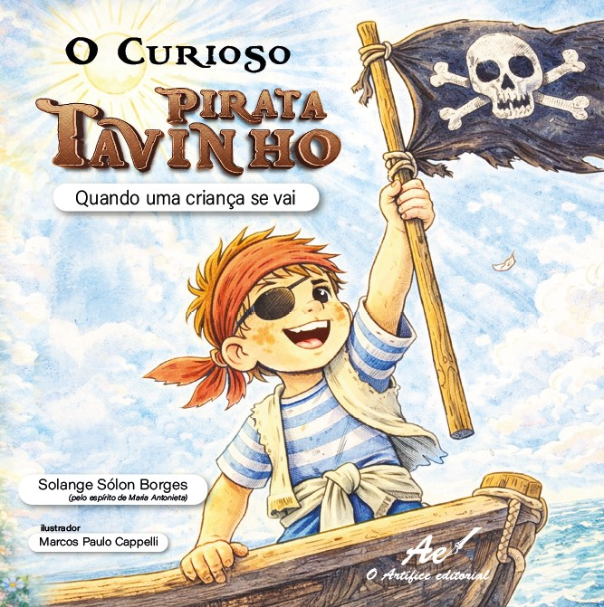

A história do curioso pirata Tavinho retrata o desencarne de uma criança de 7 anos, quando brincava. Na espiritualidade, ele é recepcionado por familiares e descobre que a vida continua. Assim, há a prova de que os laços estabelecidos pelo amor permanecem eternos.
Tavinho, menino inquieto, adora se fantasiar e brincar com seus irmãozinhos. Às vezes, a imaginação o leva a brincadeiras não muito seguras. Em uma delas, nosso piratinha é recepcionado do outro lado do muro por familiares já desencarnados.
Nas colônias espirituais, Tavinho é encaminhado a um hospital, com o apoio de benfeitores, e, posteriormente, irá a uma escola.
Um livro para esclarecer e consolar quem perde um familiar ou amiguinho e e também para ensinar às crianças que há vida nos dois planos, corpóreo e espiritual, e que o desencarne é um fenômeno natural em nossa trajetória.
O Espiritismo explica as partidas repentinas e assim se prova que os laços tecidos pelo amor jamais se rompem, se transmutam. O processo evolutivo é da lei de Deus e cabe a todos nós.
Sobre o livro – O curioso pirata Tavinho: quando uma criança se vai. Solange Sólon Borges e Maria Antonieta [espírito]. Ilustrador: Marcos Paulo Cappelli. O Artífice. Gênero: infantil, espiritualista, kardecista. Formato: 20×20 cm, 48 pág., colorido. ISBN 978-65-87788-31-9. R$ 60,00.

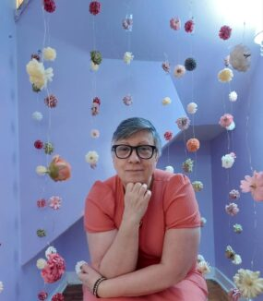
Sobre a autora – Solange Sólon Borges é mestre em Estudos Culturais (Filosofia/USP Leste), jornalista, especialista em comunicação, com diversos livros publicados e premiados [poesia, romance, contos], estando à frente da editora O Artífice e do selo Trajetórias. Também é booktuber.
História). Conta com outros três livros infantis: A Historinha do bichinho Gordão, A historinha do cachorro Cheirudo e O curioso pirata Tavinho.

Sobre o ilustrador – Marcos Paulo Cappelli é designer, capista e ilustrador e toca o Instagram @garagem78sp, onde apresenta desenhos de carros antigos em versão hiper-realista.

